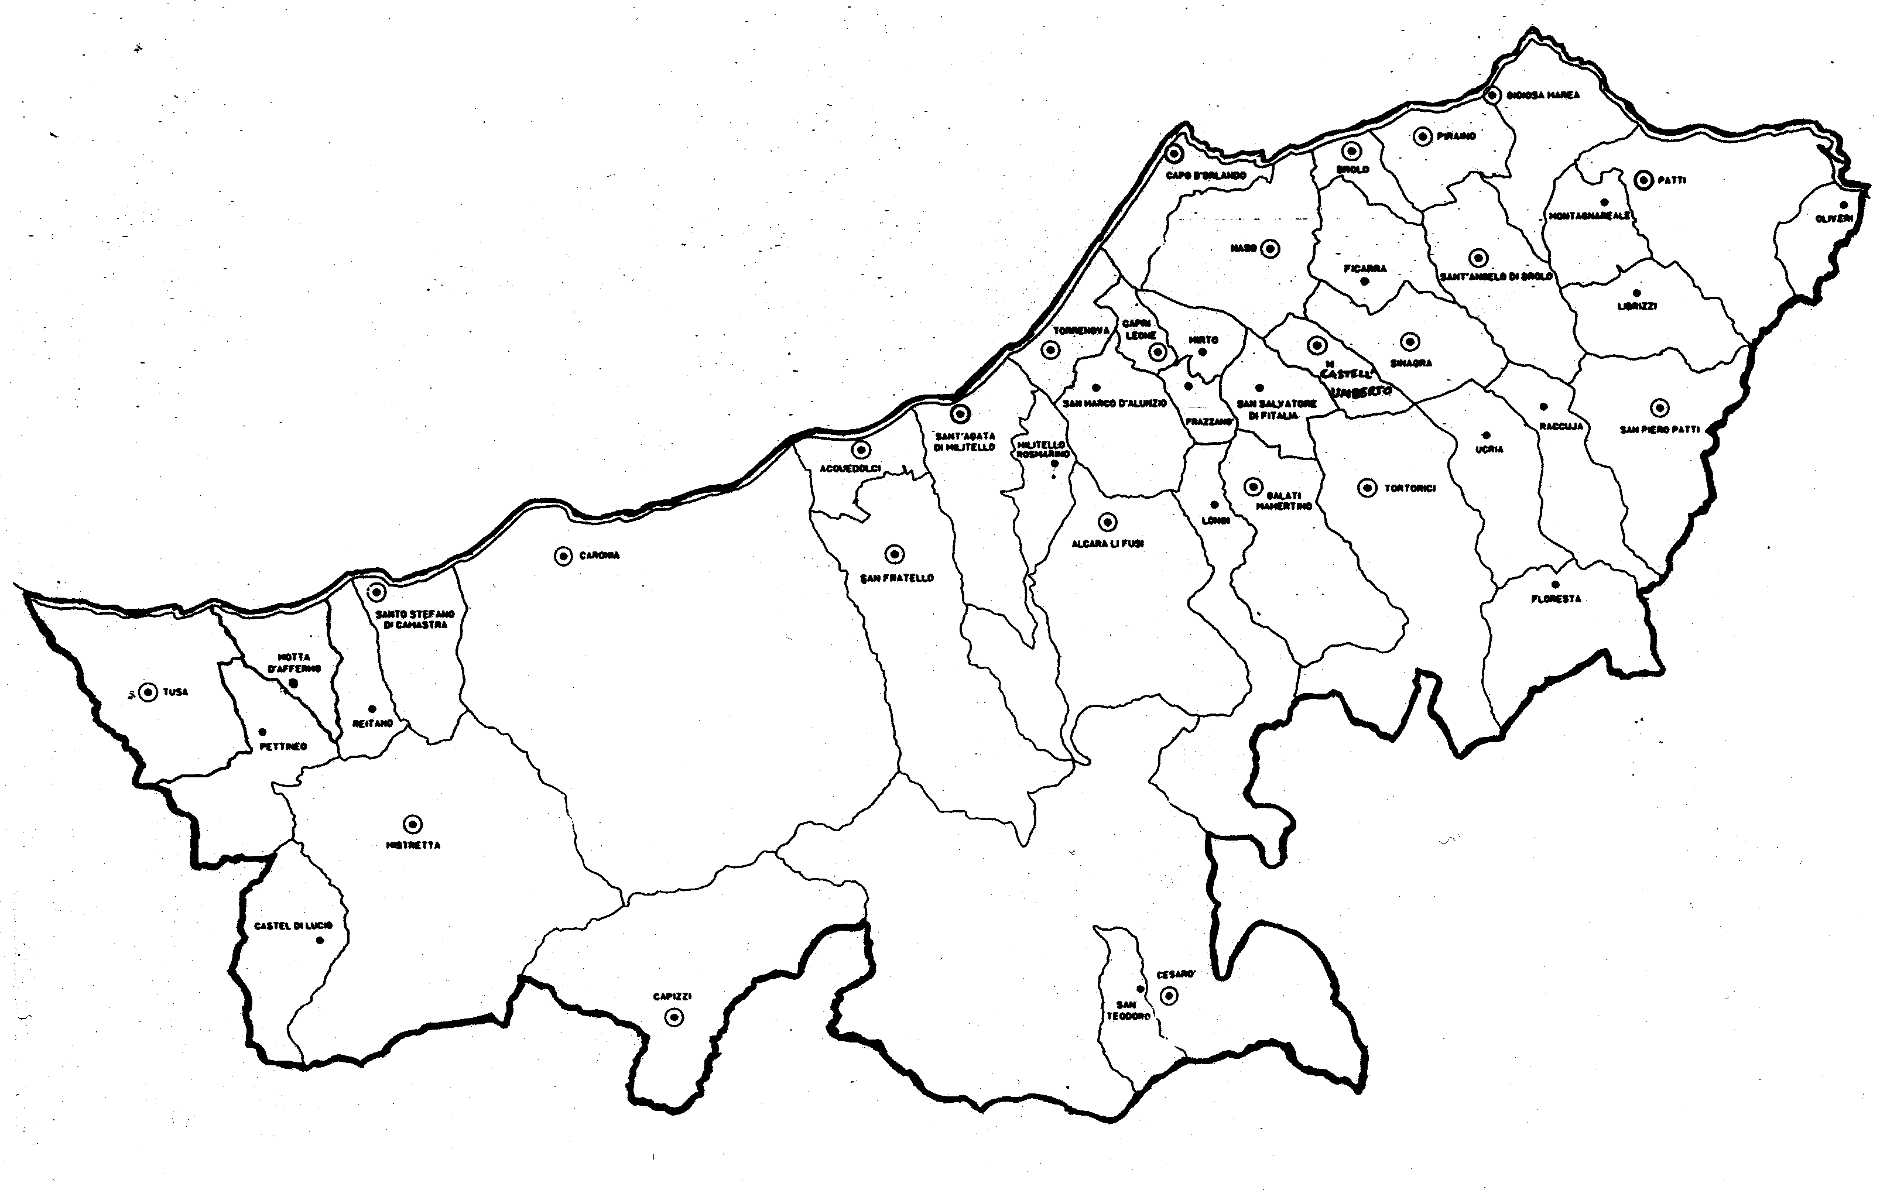
« Gesù: Lucerna sull’Altare,
Faro sui passi dell’uomo!»
Carissimi,
al Battesimo abbiamo ricevuto in dono una candela accesa al Cero Pasquale. È un simbolo molto importante perché richiama e rimanda a Gesù, sostanza della nostra Fede. Questa, infatti, come il sole, illumina i nostri passi, ci regala il calore e la conoscenza dei volti e delle cose.
Perciò la Chiesa con sapienza di madre vuole che questo segno ci accompagni ogni giorno nel cammino della vita verso la santità. In ogni celebrazione, davanti alle immagini della Madonna e dei Santi, sulle tombe dei nostri cari accendiamo sempre un lumino per ricordare a noi e annunciare agli altri che è Cristo a dare senso e verità alla vita e alla morte, alla gioia e al dolore. Senza di Lui tutto questo e ogni rito e simbolo sono vuoti e senza significato, come affermeremo ancora nella festa della Presentazione del Signore al Tempio nel segno della candela accesa.
In chiesa trovate una fiammella sempre accesa davanti al tabernacolo per annunciare la presenza di Gesù e ricordarci che ogni decisione della vita va presa in dialogo con Gesù.
Come vorrei vedere famiglie, giovani e ragazzi in quel luogo dialogare con Gesù prima delle scelte di vita!
 Ignazio Vescovo
Lettera alle
Famiglie

DIOCESI DI PATTI
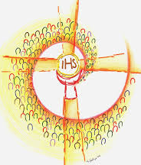
Esperienze

La Bellezza della Liturgia
"Dio è quel Padre affettuoso, che si china sul figlio prodigo, accoglie il suo pentimento, lo abbraccia, lo riveste degli ornamenti della sua paterna gloria".
(Massimo il Confessore)
Il tempo dell’Anno Liturgico chiamato Quaresima.
Quando Dio creò l’uomo e la donna volle subito chiarire che con loro desiderava un rapporto cordiale e familiare fondato, perciò, sulla libertà.
Così ha scelto, come simbolo di questa, “l’albero della conoscenza del bene e del male” e l’ha collocato al centro del giardino, anch’esso simbolo della vita di relazione di Dio con gli uomini.
A rafforzare, o indebolire, la libertà contribuisce la “tentazione”. Essa si presenta come una richiesta di credito di fiducia. Per sua natura essa è inganno. E proprio questa caratteristica diventa il banco di prova della nostra libertà: possiamo rinnovare la nostra fiducia in Dio o dare credito ad un “altro”, che, sovvertendo il senso delle cose, ci presenta come libertà la schiavitù, come autonomia la dipendenza. I vizi ne sono il frutto e lo specchio.
La Chiesa, Madre e Maestra, ogni anno ci propone di rientrare in noi stessi e verificare il nostro cammino di libertà nel tempo della Quaresima.
Essa è il sacramento che ci re-introduce, con passione e costanza, in quel dialogo con Dio che ha inizio con la domanda: “Dove sei?”.
Quando la sentiamo cosa succede?
Forse come Adamo l’uomo e la donna continuano a nascondersi tra il fogliame degli affanni della vita, o delle illusioni dei facili risultati, o, ancora, dei piaceri effimeri. Questo fogliame non nasconde noi a Dio e agli altri, ma Dio e gli altri ai nostri occhi e soprattutto al nostro cuore. Il risultato è sempre lo stesso: la brutalità come segno della perduta dignità.
Forse come Gesù l’uomo e la donna non barattano il Sommo Bene, Dio e il suo amore, con piccole e meschine fughe in affumicate sensazioni di stordimento e sballo. E rispondono: “Eccoci. Ti seguiamo!”.
Il “Mercoledì delle Ceneri” busserà alla porta delle comunità cristiane il giorno dopo dello stordimento carnevalesco e offrirà ancora agli uomini e alle donne la mano di Dio protesa amorevolmente nella ricerca fiduciosa di un rinnovato credito in Lui e nella sua Parola, Gesù. Quando la risposta è “sì” la Quaresima rinnova la creatura umana nell’amore. (5. continua)
Un mistico incontro
Anno Liturgico e Sacramenti: Gesù si avvicina e ci salva

